ОХУЗТ-ИЙН ПРОФЕССОР С.ЭРДЭНЭМААМ ХӨДӨЛМӨРИЙН ГАВЬЯАНЫ УЛААН ТУГИЙН ОДОНГООР ЭНГЭРЭЭ МЯЛААВ.
Posted on 27 December 2013.
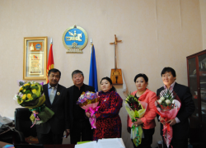
Монгол улсын Ерөнхийлөгчийн Зарлигаар тус сургуулийн ОХУЗТ-ийн профессор С.Эрдэнэмаам төрийн дээд шагнал – Хөдөлмөрийн гавъяаны улаан тугийн одонгоор шагнуулсныг МУБИС-ийн ректор, академич Б.Жадамба ёслол хүндэтгэлтэйгээр гардуулав. Шагнал гардуулах ёслолд МУБИС-ийн эрдэм шинжилгээ, хамтын ажиллагаа эрхэлсэн проректор, профессор А.Цог-Очир, эдийн засаг, хамтын ажиллагаа эрхэлсэн проректор, доктор Л.Ганцэцэг, ГХС-ийн захирал доктор, дэд профессор Г.Цогзолмаа нар байлцав.
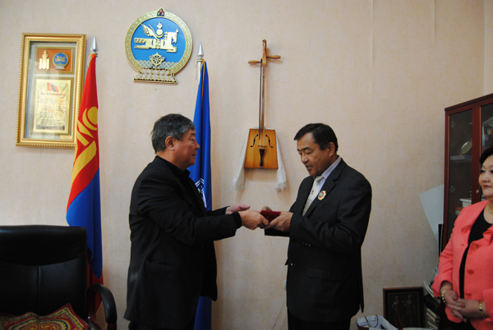
Академич Б.Жадамба профессор С.Эрдэнэмаамд
одон гардуулж байгаа нь.
Профессор С.Эрдэнэмаам Монгол улсын боловсролын салбарт он удаан жил идэвхи зүтгэл, үр бүтээлтэй хөдөлмөрлөж байгаагийн дотор сүүлийн хорь шахам жил тус сургуульд орос хэл, уран зохиолын тэнхмийн эрхлэгч, профессор-багшаар ажиллаж,орос хэлний багш бэлтгэх ажлын чанарыг сайжруулах, багш нарын мэргэжлийг дээшлүүлэх, тэнхмийн хамт олноо эрдэмжүүлэх зэрэгт ихээхэн ололт амжилт гаргасныг Монголын төр ийнхүү өндрөөр үнэлж энэхүү нэр хүндтэй одонгоор шагнаж байна хэмээн академич Б.Жадамба шагнал гардуулахдаа цохон тэмдэглэлээ.
Одон гардсаныхаа дараа профессор С.Эрдэнэмаам талархаж хэлсэн үгэндээ “Хамт олноо дээдэлж, хүн нэг бүрийг хүндэтгэн харилцаж, чадах ядахаараа дэмжин тусалж ажилласны хувьд тэнхмээрээ зуун хувь эрдмийн зэрэг, цолтой болсон, бэлтгэж буй боловсон хүчнийхээ чанарыг сайжруулах үүднээс хэдэн жил хөөцөлдөж, ОХУ-ын Ерөнхийлөгчид хүртэл захидал бичсэний ачаар орос хэлний багш мэргэжлийн ангийн оюутнуудаасаа ОХУ-ын Новосибирскийн Багшийн их сургуульд жил бүр ОХУ-ын Засгийн газрын зардлаар буюу үнэ төлбөргүй, бүтэн жилээр явуулж сургадаг болсон зэрэг амжилтыг минь төр үнэлж нэр хүндтэй энэ одонг хайрлалаа. Ийм том шагналд нэрийг минь дэвшүүлж, удаа дараа тодорхойлж өгсөн тэнхим, ГХС, МУБИС-ийн удирдлагадаа их баярлаж байна. Ер нь хамт олноо чин сэтгэлээсээ хүндэлж, тэднийгээ өөрөөсөө ямагт дээгүүрт тавин эрхэмлэж, хамт олонгүй бол чи хэн ч биш гэсэн мэргэн үгийг үргэлж санаж явах хэрэгтэй юм гэдгийг өнөөдрийн энэ шагнал харууллаа гэж бодож байна даа” хэмээн цохон тэмдэглэлээ.

